Thứ Tư ngày 21 tháng 8 năm 2024
KẾ HOẠCH BÀI DẠY
MÔn: KHOA HỌC
GV: Phạm Minh Giang

CHỦ ĐỀ 1: CHẤT
BÀI 2: Ô NHIỄM, XÓI MÒN ĐẤT VÀ BẢO VỆ MÔI TRƯỜNG ĐẤT (tiết 1)

I. YÊU CẦU CẦN ĐẠT. Sau bài học, HS
- Nêu được nguyên nhân, tác hại ô nhiễm đất và biện pháp chống ô nhiễm đất.
- Tích cực, chủ động tìm hiểu về các nguyên nhân, tác hại do ô nhiễm đất và các biện pháp bảo vệ môi trường đất qua các hoạt động sưu tầm tranh ảnh, tư liệu,...
- Đề xuất, thực hiện được việc làm giúp bảo vệ môi trường đất.
- Có ý thức giúp đỡ lẫn nhau trong hoạt động nhóm để hoàn thành nhiệm vụ.
- Có ý thức bảo vệ môi trường.
II. CHUẨN BỊ
- Giáo án, máy tính, máy chiếu.
- Hình ảnh, video liên quan đến bài học.
- Phiếu học tập.

III. HOẠT ĐỘNG DẠY-HỌC:
TG | Hoạt động của giáo viên | Hoạt động của học sinh
5’ | 1. Khởi động  - GV tổ chức chơi Tìm chìa khoá vàng:  +Cách chơi: GV đưa ra bảng ô chữ và yêu cầu HS tìm ra các từ có nghĩa trong bảng. Mỗi từ là một chìa khoá vàng, ai có câu trả lời đúng và nhanh nhất sẽ được thưởng một chiếc chìa khoá vàng. Sau khi tìm được 4 chìa khoá vàng sẽ mở ra được kho báu là nội dung chính của bài học.  - GV nhận xét, khen HS tham gia chơi.  – GV: Môi trường đất bị ô nhiễm gây ra nhiều tác hại ảnh hưởng đến các loài sinh vật và sức khỏe của con người Vậy ô nhiễm đất là gì? Có những biện pháp nào để phòng chống ô nhiễm đất? Sau khi học xong bài học ngày hôm nay chúng ta sẽ trả lời được câu hỏi trên. Chúng ta cùng tìm hiểu Bài 2 – Ô nhiễm, xói mòn đất và bảo vệ môi trường đất – Tiết 1. | -HS nghe hướng dẫn cách chơi và quan sát bảng ô chữ:  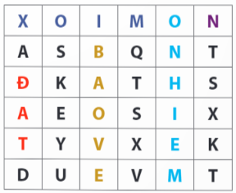  + 4 từ khóa cần tìm là: ô nhiễm, xói mòn, bảo vệ, đất.  - HS nghe.
20’ | 2. Khám phá  - GV gọi HS đọc khung thông tin.  - GV: Điều gì xảy ra khi môi trường đất nơi con người, động vật và thực vật sống bị ô nhiễm?-> HĐ1  * Hoạt động 1: Tìm hiểu nguyên nhân gây ô nhiễm đất:  - GV yêu cầu HS thảo luận nhóm 4, quan sát hình 1 SGK và cho biết các nguyên nhân gây ô nhiễm đất.  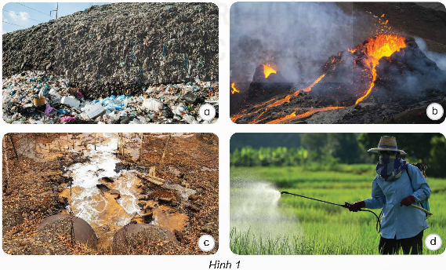  - GV gọi đại diện nhóm trả lời.  - GV nhận xét, đặt câu hỏi:  + Trong các nguyên nhân đã kể, nguyên nhân nào do con người gây ra?  + Quan sát tranh ảnh sưu tầm và vốn hiểu biết của bản thân, nêu thêm một số nguyên nhân gây ô nhiễm đất khác mà  em biết.  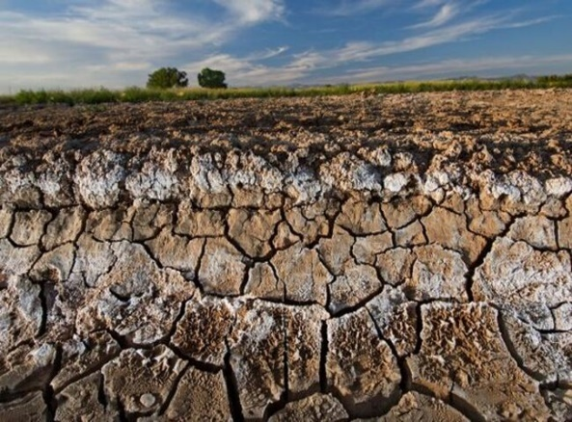  Xâm nhập mặn  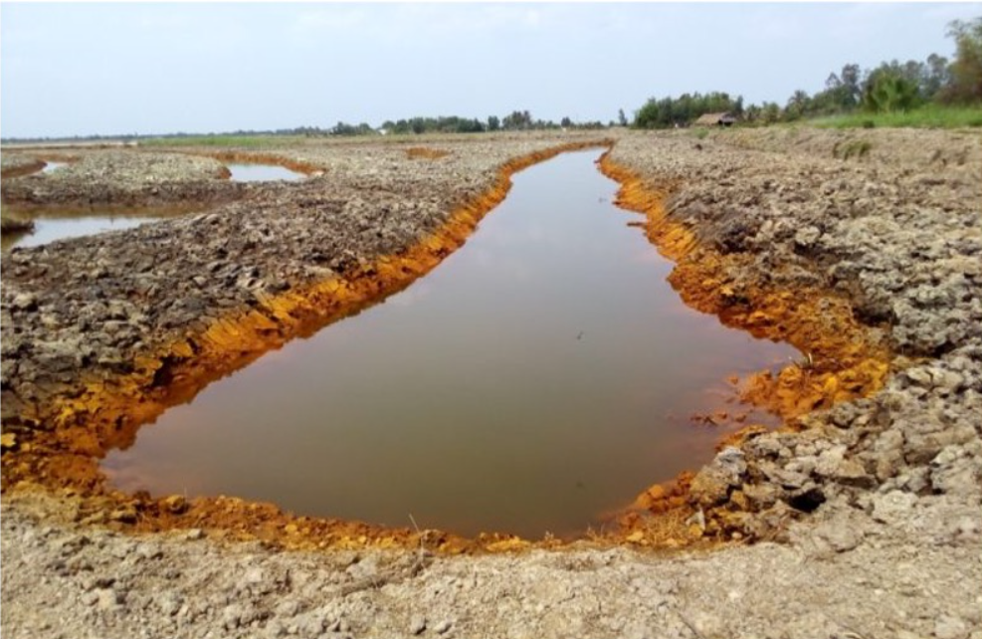  Nhiễm phèn  – GV cho HS xem video về các nguyên nhân gây ô nhiễm đất.  – GV chốt: Ô nhiễm đất có thể do con người hoặc do các hiện tượng tự nhiên gây ra. Đất bị ô nhiễm chứa các chất thải nguy hại gây ảnh hưởng tiêu cực tới đời sống sinh vật và sức khoẻ con người.  * Hoạt động 2: Tìm hiểu một số tác hại của ô nhiễm đất đối với thực vật, động vật và con người  - GV yêu cầu HS làm việc nhóm: Quan sát hình 2 và từ thực tế, cho biết tác hại của ô nhiễm đất đối với thực vật, động vật và sức khỏe con người.  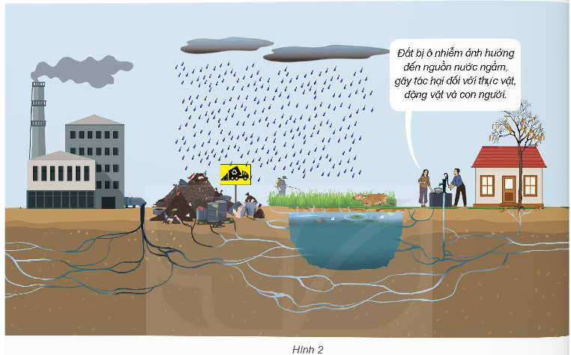  - GV mời 2 – 3 HS chia sẻ cá nhân trước lớp về những tác hại của ô nhiễm đất, các HS khác bổ sung ý kiến.  - GV chốt lại kết quả đúng – HS ghi vào phiếu học tập.  - GV kết luận: Ô nhiễm đất gây tác hại đến thực vật, động vật và sức khỏe của con người.  Hoạt động 3: Tìm hiểu một số biện pháp phòng chống ô nhiễm đất  - GV tổ chức HS làm việc nhóm 4, yêu cầu các nhóm thực hiện nhiệm vụ:  Quan sát hình 3, nêu các biện pháp phòng chống ô nhiễm đất.  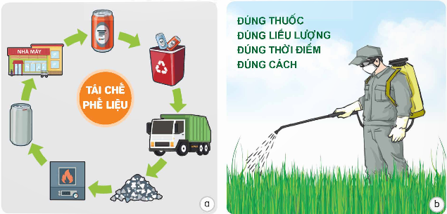  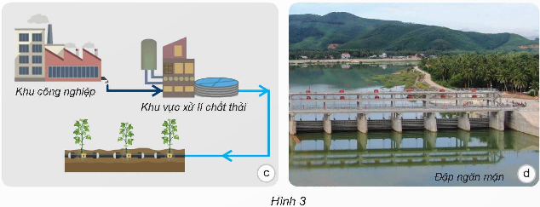  - GV tổ chức cho đại diện các nhóm chia sẻ kết quả trước lớp.  * GV yêu cầu các nhóm kể thêm một số biện pháp phòng chống ô nhiễm đất.  - GV nhận xét, nhấn mạnh lại những biện pháp phòng chống ô nhiễm đất.  - GV chốt: Chúng ta cần những biện pháp cụ thể và hiệu quả để phòng chống ô nhiễm đất. | - 1 HS đọc, các HS khác theo dõi.  - 3-4 HS trả lời.  HS làm phiếu học tập.  Đại diện nhóm lên chia sẻ với cả lớp.  Hình 1a: Đưa quá nhiều lượng rác thải sinh hoạt ra môi trường.  Hình 1b: Hiện tượng núi lửa phun trào dung nham làm đất bị khô cứng, khó trồng trọt.  Hình 1c: Nước chưa qua xử lí thải trực tiếp ra môi trường đất.  Hình 1d: Sử dụng dư thừa thuốc trừ sâu, thuốc bảo vệ thực vật.  - HS trả lời:  + Nguyên nhân do con người gây ra:  Không xử lí rác thải và nước thải trước khi thải ra môi trường.  Sử dụng dư thừa thuốc trừ sâu, thuốc bảo vệ thực vật.  + Một số nguyên nhân khác: Xâm nhập mặn, nhiễm phèn, sử dụng phân hóa học trong thời gian dài, chất thải công nghiệp chưa được xử lí,...  - HS xem video.  - HS lắng nghe, ghi nhớ kiến thức.  - HS thảo luận nhóm đôi trong 2 phút.  - HS trình bày kết quả thảo luận, HS trong lớp bổ sung ý kiến khác.  - HS trình bày:  Đất bị ô nhiễm ảnh hưởng đến nguồn nước ngầm, gây tác hại đối với thực vật (cây trồng chậm lớn, chất lượng sản phẩm giảm); động vật (mắc các bệnh ngoài da, rời nơi ở hiện tại đến nơi khác để sinh sống làm gián đoạn chuỗi thức ăn); con người (có thể mắc các bệnh như ung thư, bệnh mãn tính, nhiễm độc gan và một số bệnh khác,...).  - HS lắng nghe, ghi nhớ kiến thức.  - Các nhóm thảo luận, thực hiện nhiệm vụ.  - Đại diện nhóm trình bày:  Hình 3a: Tái chế phế liệu để làm giảm chất thải ra môi trường.  Hình 3b: Hạn chế sử dụng thuốc trừ sâu, thuốc bảo vệ thực vật.  Hình 3c: Xử lí chất thải công nghiệp trước khi đưa ra môi trường.  Hình 3d: Ngăn chặn sự xâm nhập mặn ở các vùng đất ven biển.  - HS trình bày:  Một số biện pháp khác: Sử dụng sản phẩm sinh học như túi nilon, màng bọc thực phẩm có thể phân hủy; rửa đất ở những vùng ô nhiễm mặn,...  - HS lắng nghe.  - HS lắng nghe và ghi nhớ kiến thức.
10’ | 3. Hoạt động vận dụng  1. Vận dụng 1 – SGK trang 11  - GV yêu cầu HS thảo luận nhóm 4: Ở gia đình và địa phương em có những việc làm nào đã và đang gây ô nhiễm đất?  - GV mời đại diện 2 nhóm lên trình bày; các nhóm còn lại nhận xét, bổ sung. GV nhận xét.  - GV chốt kiến thức: Chúng ta cần tránh các việc làm gây ô nhiễm đất ở gia đình và địa phương.  - GV cho HS xem thêm video về bãi rác cháy âm ỉ gây ô nhiễm môi trường nghiêm trọng và mời 1 – 2 HS chia sẻ cảm nhận của mình sau khi xem video (gợi ý: Bãi rác cháy âm ỉ đã ảnh hưởng như thế nào đến cuộc sống của người dân sống xung quanh?).  2. Vận dụng 2 – SGK trang 11  - GV yêu cầu HS thảo luận nhóm: Vì sao phải phân loại rác thải sinh hoạt?  - GV mời đại diện 1 – 2 nhóm trình bày kết quả thảo luận nhóm.  - GV nhận xét, chốt kiến thức: Chúng ta phân loại và xử lí rác thải cho hợp lí để bảo vệ môi trường. | - HS thảo luận nhóm thực hiện nhiệm vụ.  - Đại diện nhóm trình bày những việc làm ở gia đình mình và địa phương mình sinh sống đang làm ô nhiễm môi trường đất: Địa phương có khu công nghiệp thải chất rắn hoặc nước thải chưa qua xử lí ra môi trường,...  - HS lắng nghe.  - HS xem video, chia sẻ cảm nhận.  - HS thảo luận nhóm.  - Đại diện nhóm trình bày: Vì phân loại rác thải sinh hoạt để có thể dễ dàng vận chuyển, tái chế; góp phần giảm lượng rác thải ra môi trường, nâng cao ý thức của cộng đồng về bảo vệ môi trường.
3’ | 4. Hoạt động tiếp nối:  GV nhận xét, tóm tắt lại những nội dung chính của bài học.  - GV nhận xét, đánh giá sự tham gia của HS trong giờ học  - Ôn tập kiến thức đã học.  - Về nhà tìm hiểu nguyên nhân, tác hại và biện pháp phòng chống xói mòn đất. | - HS lắng nghe, ghi nhớ.

IV. ĐIỀU CHỈNH- BỔ SUNG
.............................................................................................................................................
.............................................................................................................................................
.............................................................................................................................................

